**ОТЧЕТ**

**о проведении мероприятий в рамках Недели науки**

**в МКОУ «СОШ 9» г.Кизляра в 2022-2023 уч.году**

*Учение  должно быть всегда интересно. Только тогда учение может быть успешным.*

*Важным условием развития детской любознательности, потребности самостоятельного познания окружающего мира, познавательной активности и инициативности является создание развивающей образовательной среды, что как раз и предусматривают на сегодняшний день стандарты второго поколения.Выявить, в какой области одарен ребенок, развить его способности, помогает внеурочнаядеятельность.Одной из форм развития познавательной активности учащихся является проведение предметных недели Наук. И как раз через эти дни Наук мы можем вовлечь практически всех детей, создать условия, при которых вся начальная школа будет в течение определенного срока буквально погружаться в предложенную образовательную область, объединяя в едином порыве всех: педагогов, учащихся и родителей.Участие в научной неделе даёт возможность младшему школьнику проявить свои интеллектуальные способности, раскрыть многогранность своих интересов. Важно не оставить без внимания ни одну параллель, учесть учебные возможности всех школьников.Для повышения  интереса к школьным предметам и мотивации  учащихся к  изучению научных дисциплин была  проведена  Неделя Наук в начальных классах* с **13 по 18 февраля** **2023 года** в МКОУ «СОШ 9» г.Кизляра

**Цель проведения Недели науки** – повышение интереса обучающихся к предметам, формирование познавательной активности и кругозора. Согласно приказу был составлен план мероприятий по проведению Недели науки.Формыпроведения мероприятий были различны: практические групповые занятия, элементарные опыты, интеллект - шоу, защита презентаций, проектов, конкурс рисунков, конкурс чтецов, познавательные лектории, тематические часы.

В Неделе науки принимали участие обучающиеся 1-4 классы.

**Понедельник,13.02.23:**   
В начальных классах,, СОШ 9" прошёл первый день,, Недели науки"

В 3 г, 4а, 4б классах ребята смотрели видеофильм,, Наука России",после просмотра наши педагоги рассказали ребятам о достижениях в области Российской науки.

Цель

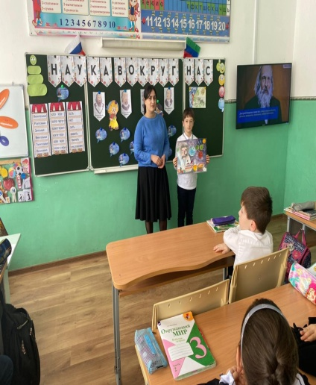 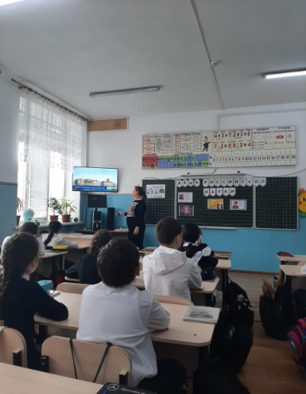 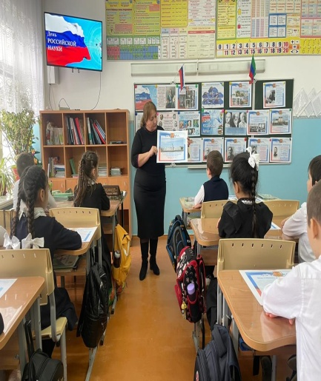

**Агабалаева С.С. Юсупова С.С. Ширинова Э.Н.**

 В 3а классе прошёл тематический час,, Да здравствует наука".  
Ребята подготовили доклады об известных российских учёных, читали стихи, посвящённые этому празднику, узнали много нового и интересного. А в конце часа кл. рук:**Абдуразакова И. Ю.** провела блиц-турнир,, Самый умный", где ребята показали свою эрудицию.

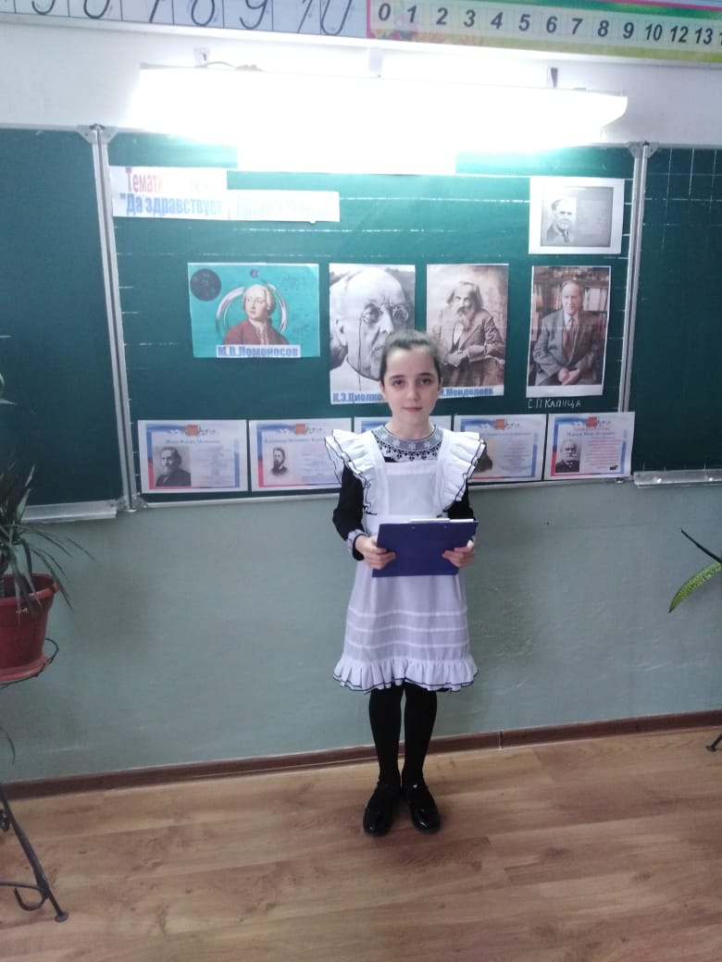 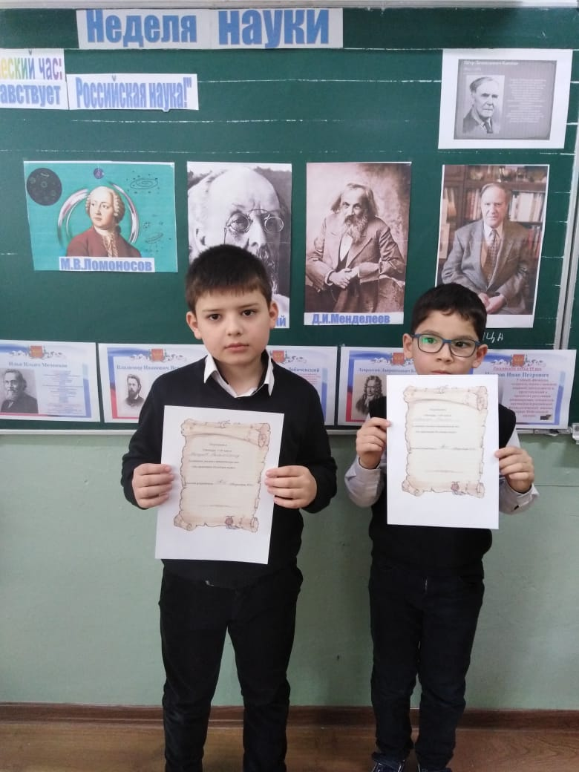

В 4д классе (кл.рук**: Качмасова Д.У.)**прошла интеллектуально-познавательная игра "Эрудит". Ребята разделились на 3 команды. Дружно отгадывали загадки, ребусы,кроссворды.

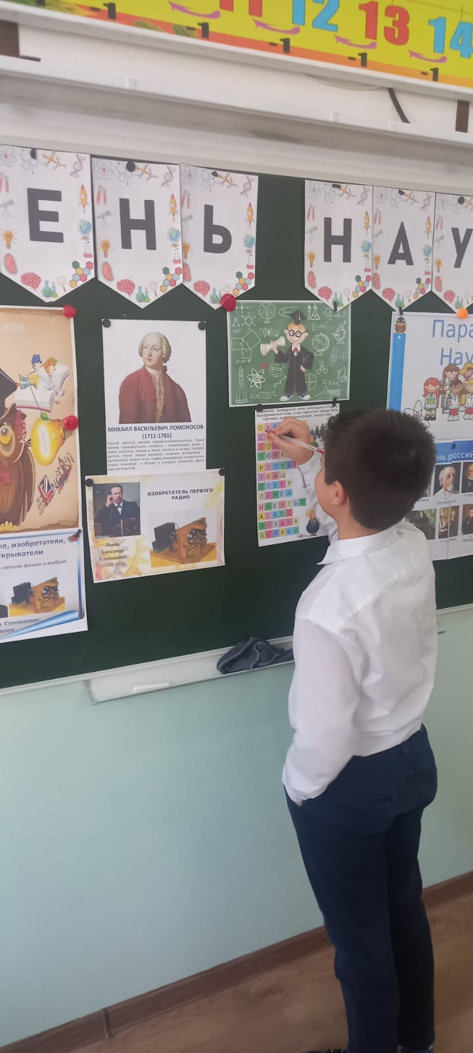 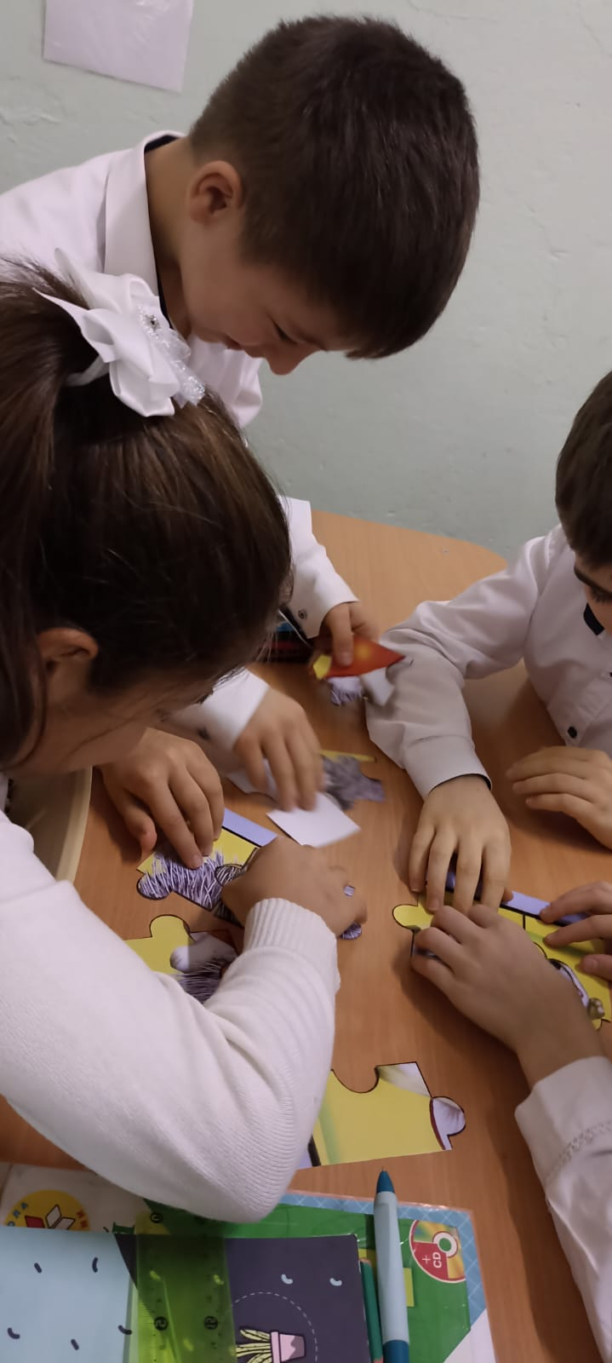

**Вторник,19.02.23**

Во 2д классе ,учитель **Караева А.К**., прошла интеллектуальная игра Брейн- ринг « Хочу всё знать»  
Дети разделились на 3 команды, дружно отгадывали загадки, и отвечали на вопросы

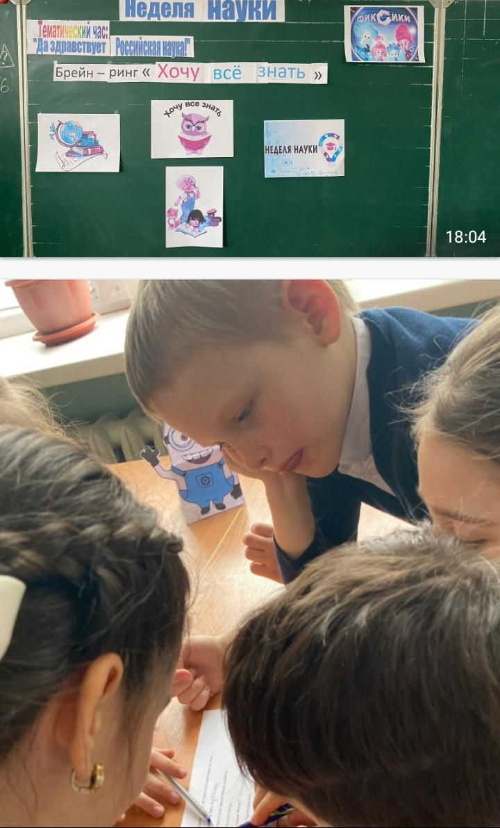 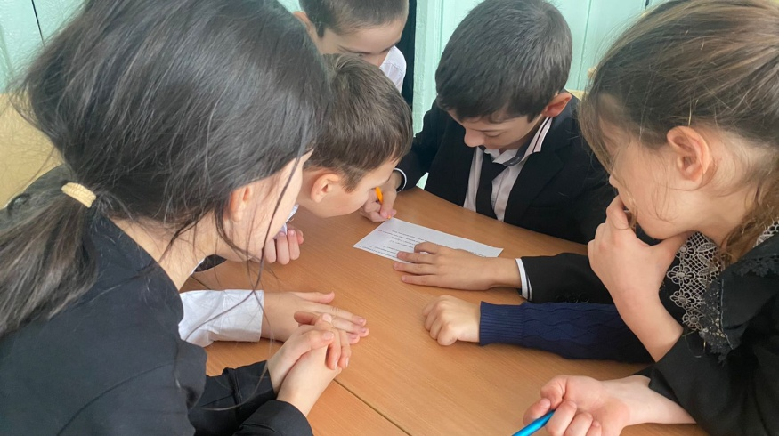

В 1г классе (учитель **Алипова З.Р**.) в рамках Недели науки прошло мероприятие Мозговой штурм «Наука вокруг нас» Цель: активизация познавательной деятельности, формирование коллектива , через достижения общей цели.

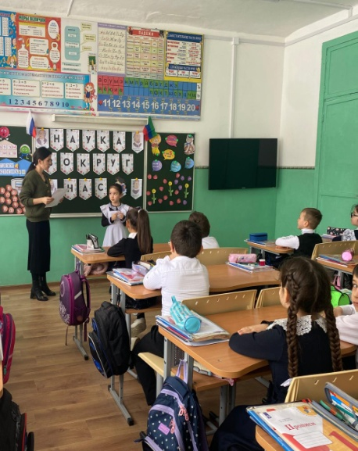 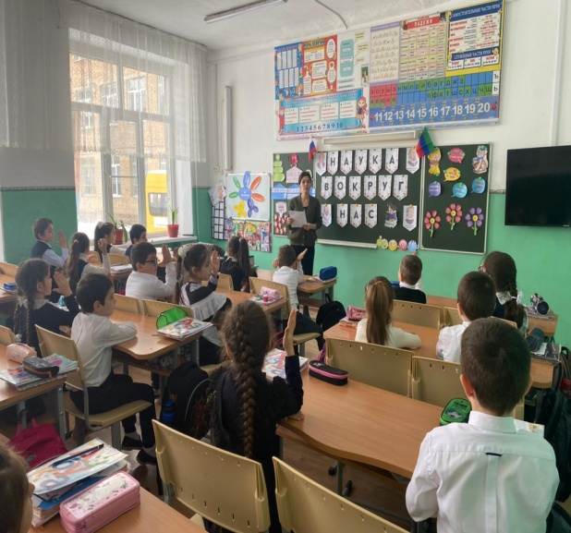

В 3в и 2б классах (педагоги:**Магомеднасырова П.Г**.,**Левашова С.В.)**прошло мероприятие- Час интересных сообщений на тему «Великие земляки ".Дети узнали ,что Республика Дагестан имеет знаменитых земляков с интересными достижениями в области литературы и космоса.

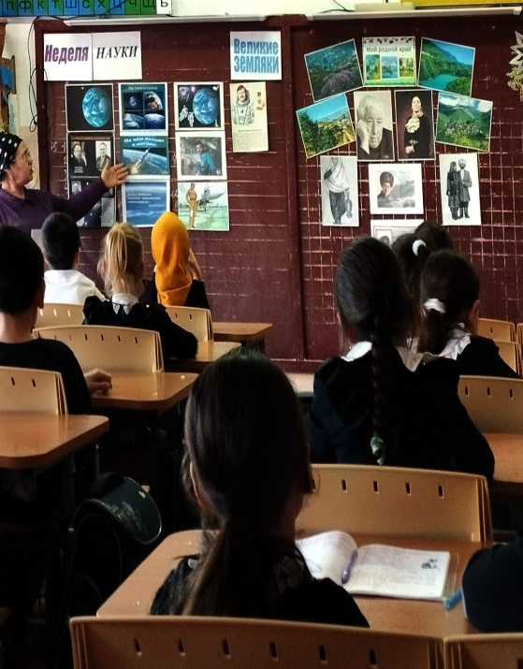 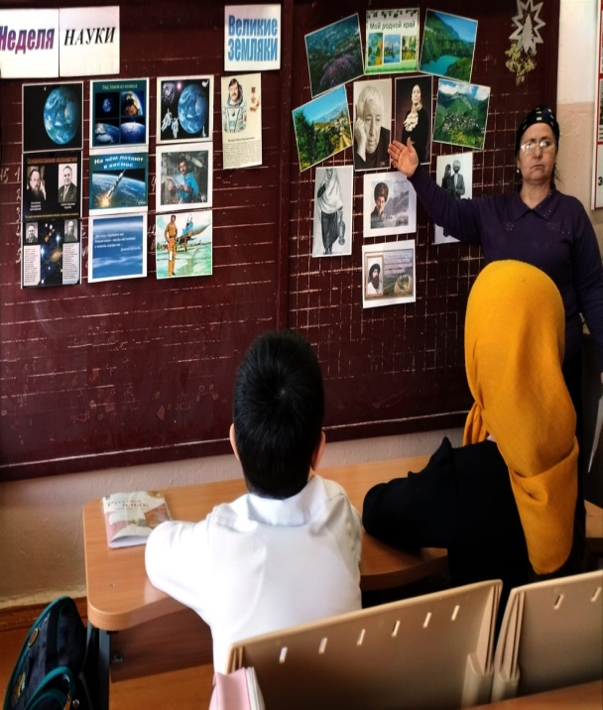 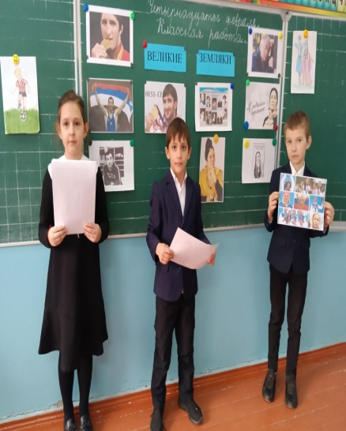

**Среда,15.02.23**

15 февраля в 1в и 4 б классах(учитель:**Федосеева Е.Н.,Ширинова Э.Н**.) прошло Виртуальное путешествие в Страну наук. Дети посмотрели фильм, разгадывать загадки, отвечали на вопросы, выступали с сообщениями об известных ученых, заполняли РЛ.

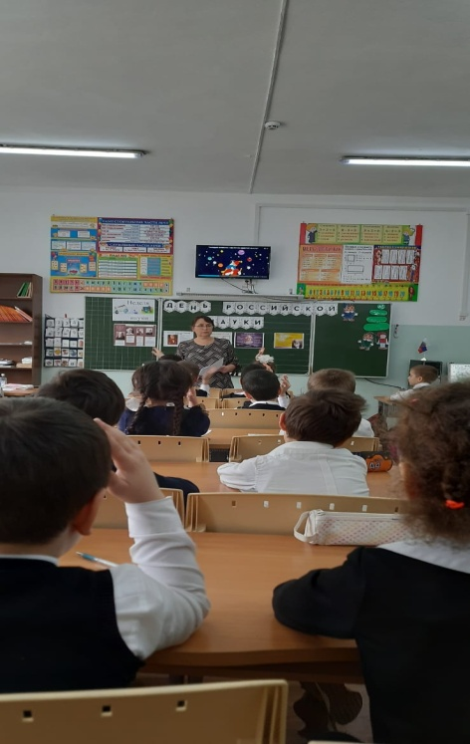 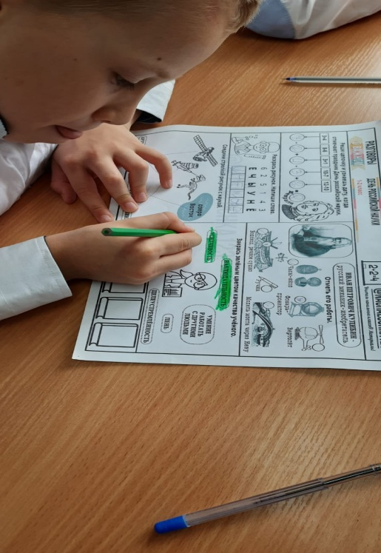

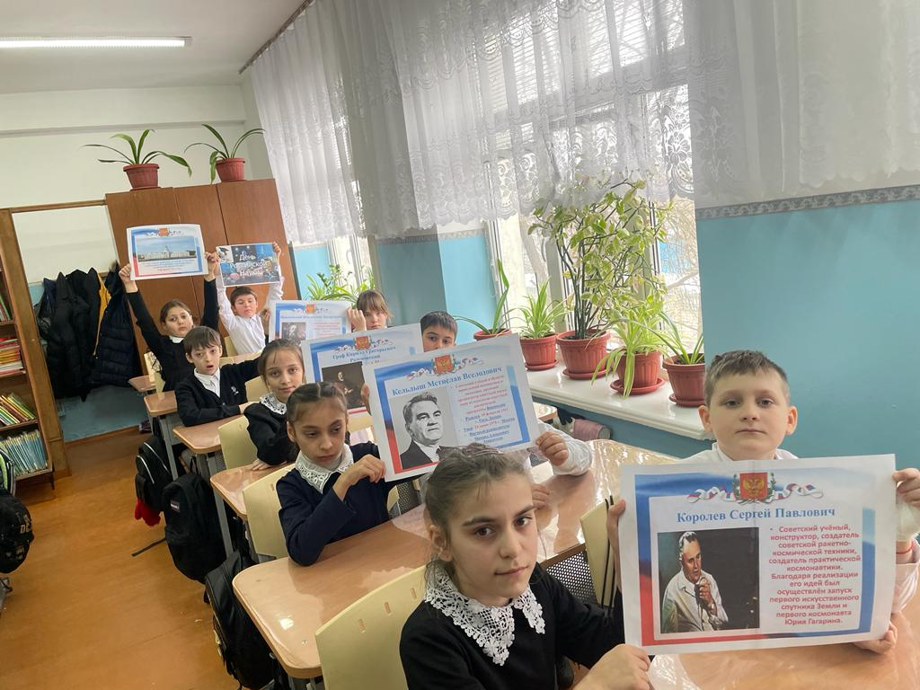

В 3 "Г" классе (учитель:**Агабалаева С.С.)** в рамках "Недели науки " прошло занятие по занимательной математике.  
Цель : пробудить интерес к предмету , развивать у детей познавательные способности, память, внимание, эрудицию.

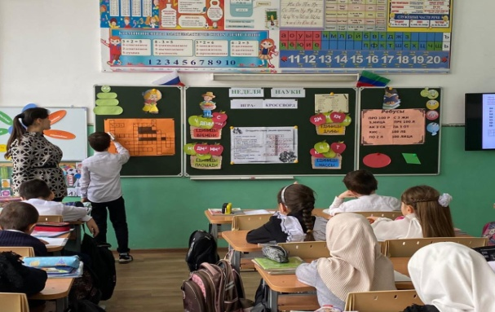 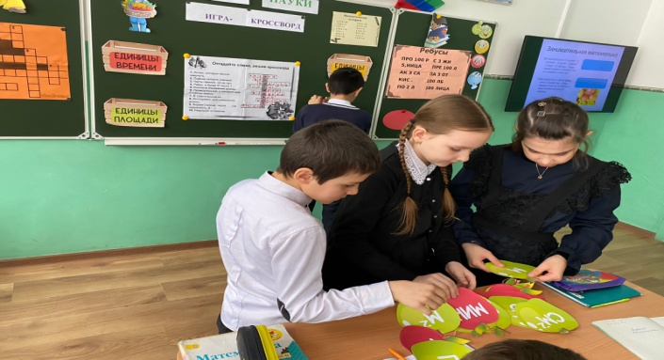

**Четверг,16.02.23**

Во 2 в классе (учитель:**Качмасова Д.У**.)прошла интеллектуальная беседа «Россияне в науке» ».

Цель занятия: воспитание у обучающихся интереса к науке, уважения к людям науки и их достижениям. Формирование понимания значимости труда людей разных профессий для развития российской науки.

Дети подготовили интересные сообщения об учёных России,разгадывали кроссворды,складывали пазлы ,читали стихи о научных открытиях,узнали много нового и интересного.

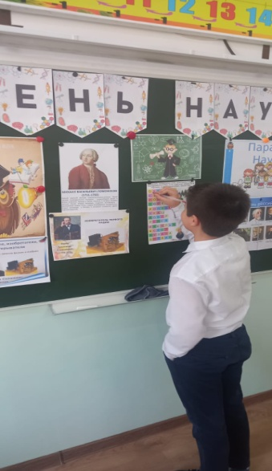 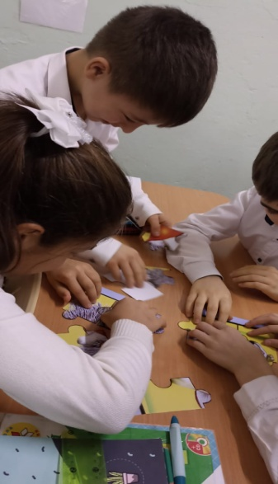

В 3 "Б" классе,( кл.рук. **Иваненко Т. В**.), в рамках "Недели науки" прошел показ развивающего мультипликационного фильма "Изучаем космос - от Земли до Марса". Дети узнали много нового о космосе, о развитии нашей космонавтики, о Солнечной системе. Также дети отгадывали загадки, решали кроссворд по тематике . В завершении занятия дети вылепили из пластилина макет нашей планеты.

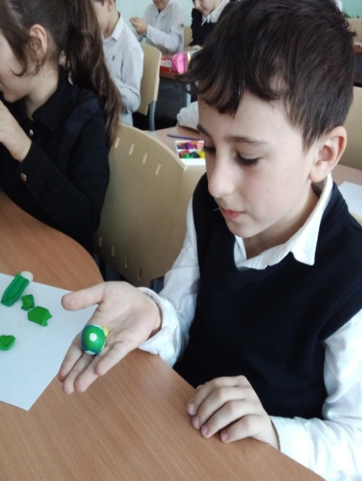 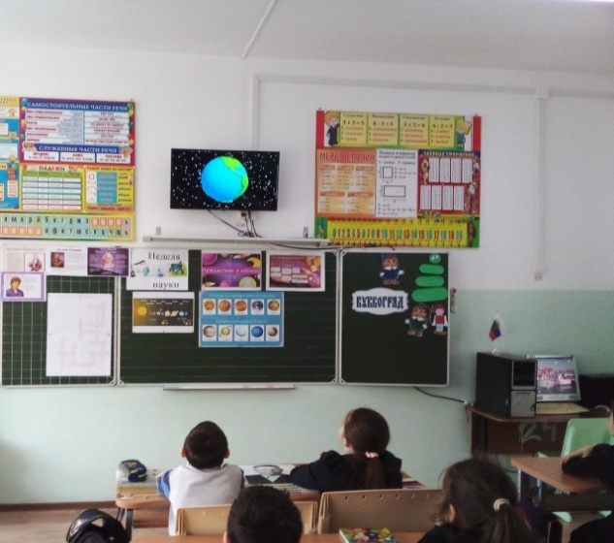

В 4 "Г" классе (учитель: **Бровченко А.Г**.)в рамках "Недели науки " прошло занятие по Географической викторине . " Человек открывает Землю "  
 Цель: закрепить знания о великих географических открытиях,известных путешественниках, географах-исследователях и их вкладе в развитие науки.

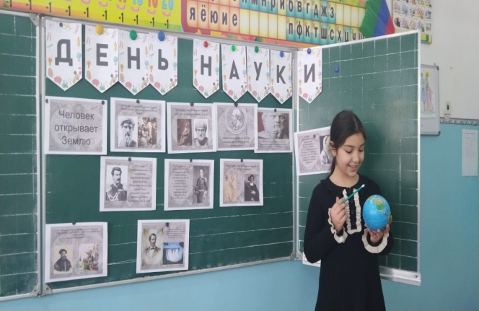 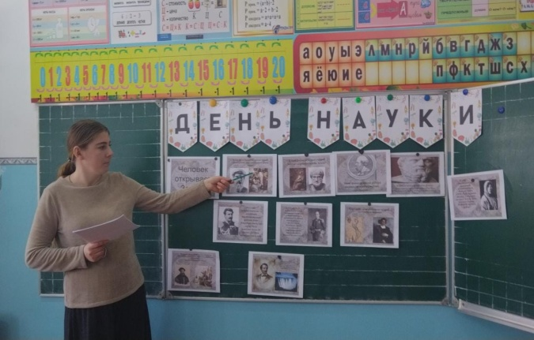

16.02.2023г педагогами **Магомеднасыровой П.Г.и Алиповой З.А.** в рамках «Недели науки» был организован проведен конкурс чтецов «Во славу Отечества» , в котором приняли участие учащиеся 2-4 кл.  
Цель: приобщать учащихся к культурно-историческому наследию, прививать чувство гордости и любви за свой народ , свою страну , её защитников.

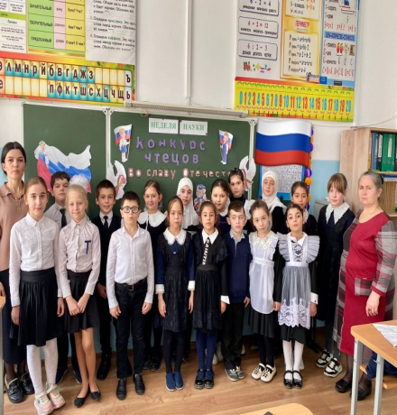 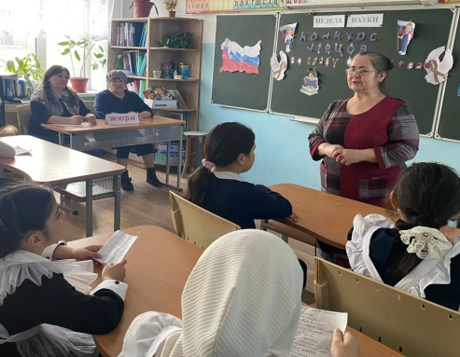 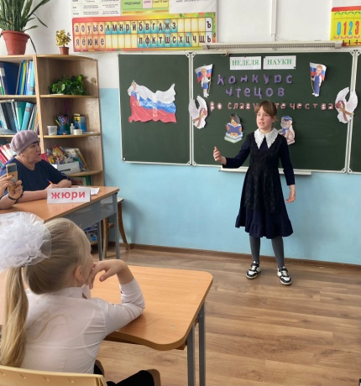

Компетентное жюри**-Быкова Л.В.и Левашова С.В.** отметили всех чтецов**:С.ВЛевашова** отметила,что все участники читали произведения хорошо.

**Пятница,17.02.23**

В рамках «Недели науки» в 1 д классе(учитель:**Асланова З.А.)** прошло мероприятие: Астрономический час « Их имена в небе»  
Цель: расширение знаний и представлений детей о космосе…

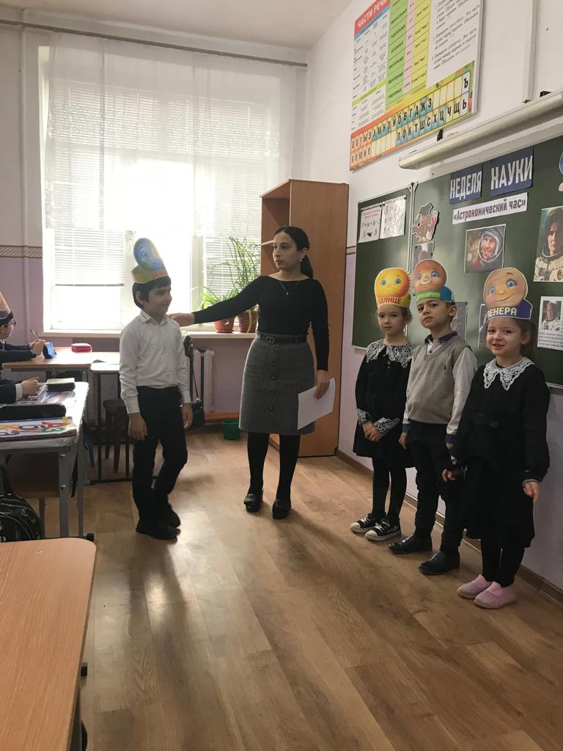 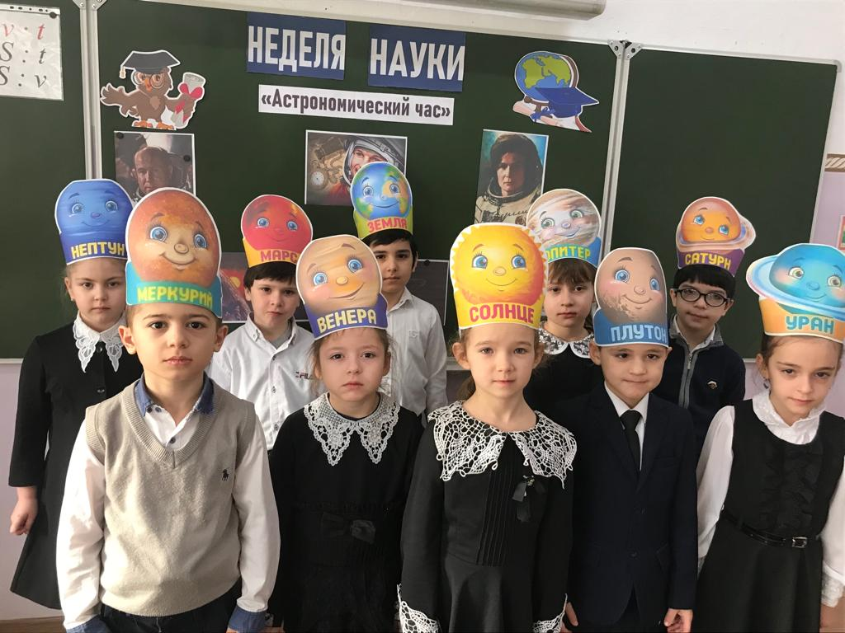

17.02.2023г в рамках «Недели науки» прошёл конкурс рисунков «Машина времени »(ответственный педагог:**Абдулкадирова М.Н.)** , в котором приняли активное участие учащиеся 1-4 кл.

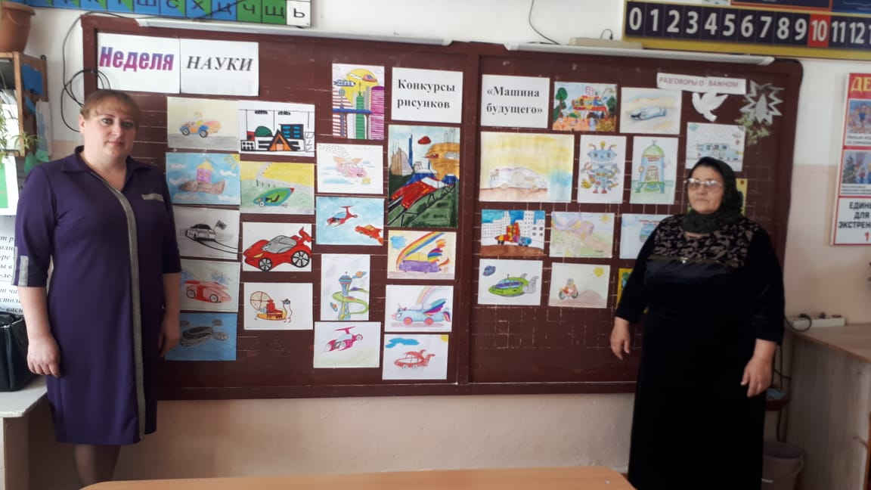

**По итогам конкурса ребята заняли :**

|  |  |  |
| --- | --- | --- |
| I место | II место | III место |
| Гусейнова Т-2г  Савельев С.-3а  Магомедгаджиева П.-1б  Мусаева М-3б  Мурачуева Ф-2а  АхмедовМ-1б | Абакарова Ф-3в  Алиева А-4а  Рабаданов А-2б  Дибирова А-2б  Сиротенко Д-4а  Исаев М-4а  Косыпко Р-4а  Халиков А-2в  Хабибулаева У-1б | Расулова Х-2а  Хабибуллаева У-1б  Джаватов З-4б  Темирханов М-2 в  Карташова Т-4а  Магомедов Ш-1б  Ахмедов И-4в  Гасанова М-3в  Погорелова В-4в  Магомедова С-1б |

17:02:2023г в рамках "Недели науки" прошёл конкурс поделок "Творим, выдумываем, изобретаем"(ответственный педагог:**Ладунова А.А.),** в котором приняли активное участие учащиеся 1-4 классов.

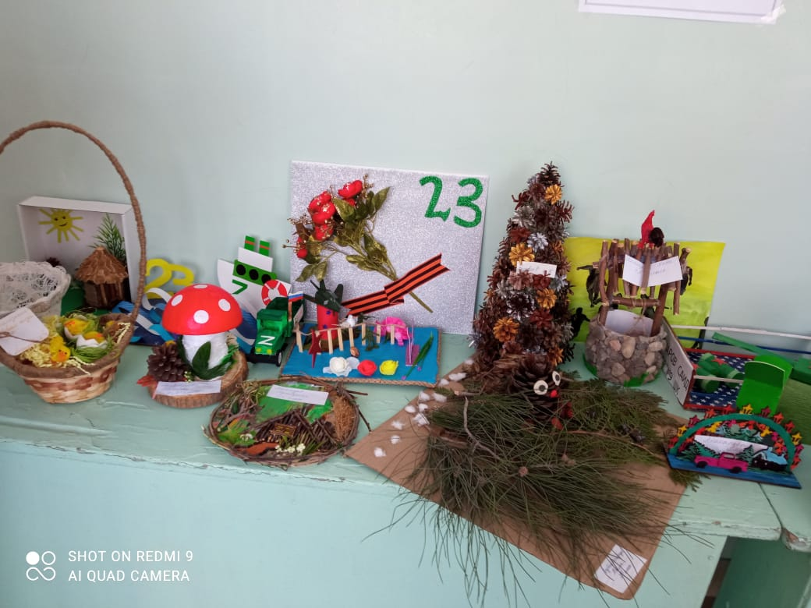 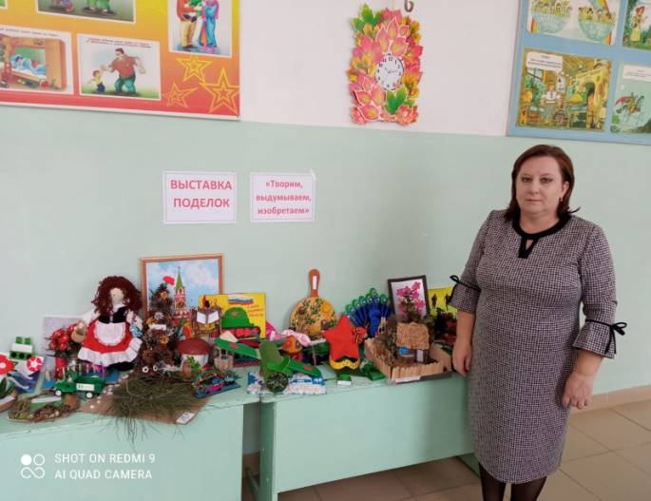

**По итогам конкурса ребята заняли :**

|  |  |  |
| --- | --- | --- |
| I место | II место | III место |
| Мухудинов Б-4д  Ахмедов И-4в  Яворская Е-4а  Магомедова А-1в | Султанахмедов Ш-4б  Алханова Э-2г  Махмудова Ф-2г  Абдурахманова Н-2в | Магомедова К-3а  Омаров С-2в  Магомедова Х-4в  Исаев М-4а |

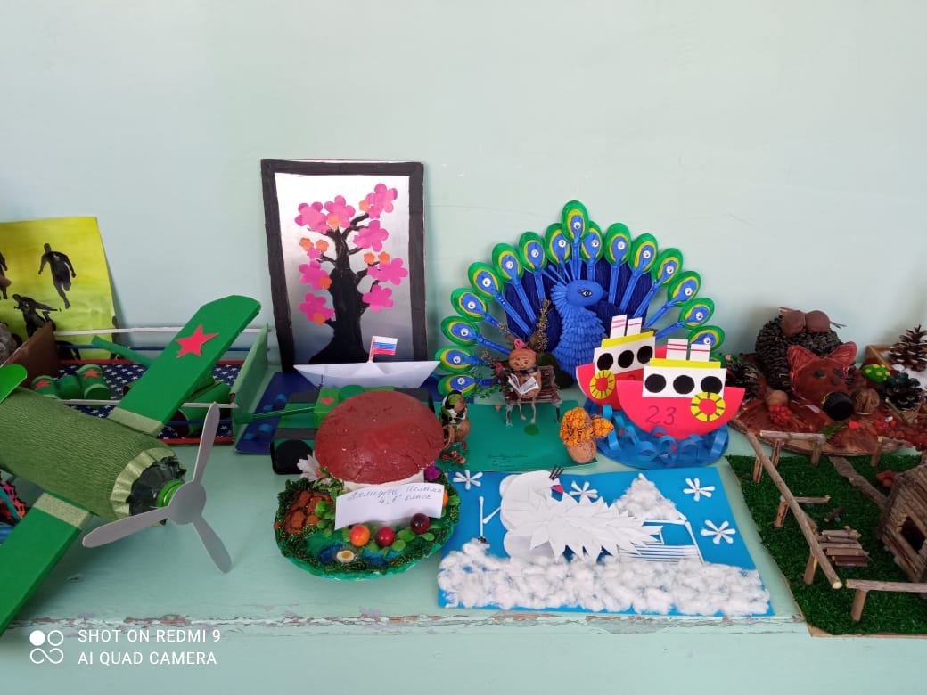

В рамках "Недели науки" прошел конкурс исследовательских проектов "Великие ученые России" .его провели педагоги –**Иваненко Т.В.,Юсупова С.С.,Качмасова Д.У.**, В этом исследовательском конкурсе приняли участие учащиеся 2-4 кл. Ребята рассказали о жизни, о творчестве, о достижениях и открытиях знаменитых ученых России разных эпох. Работы детей сопровождались презентациями.

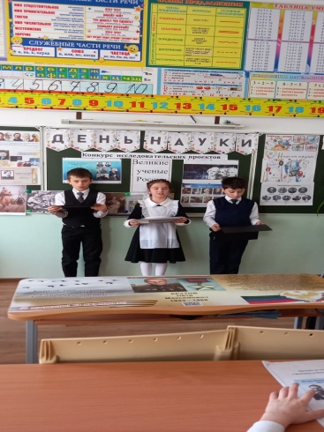 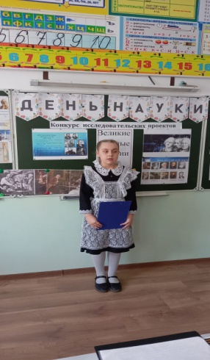 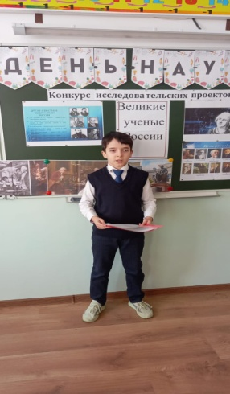

**Суббота,18.02.23**

Закрытие недели Наук.

**Выводы:**

* «Неделя начальной школы» прошла в атмосфере творчества, сотрудничества.
* В предметной неделе активное участие приняли все учителя начальных классов, ученики.
* Программа проведения предметной недели отразила различные формы и методы учебной деятельности. Для активизации мыслительной деятельности обучающихся проведены конкурсы, викторины, и внеклассные мероприятия.
* Предметная неделя позволила обучающимся раскрыть свой творческий потенциал.
* Все учителя в ходе предметной недели проявили хорошие организаторские способности, создали творческую атмосферу.
* Обучающиеся показали хорошие знания предметных ЗУН, умение применять знания в разных ситуациях, взаимовыручку, неординарное решение трудных вопросов.

Руководитель ШМО:-------------------/Абдуразакова И.Ю./